GUÍA DE TRABAJO
Nombre: Fecha: Curso: 5°básico
Objetivo: Identificar las habilidades motrices básicas, reconocer las capacidades físicas y los diferentes tipos de actividad físicas que realizan en la vida cotidiana.

1.-Existen 4 tipos de capacidades físicas, resistencia cardiovascular, flexibilidad, velocidad y fuerza muscular. En las siguientes imágenes se debe identificar a cuál capacidad física corresponde:
- Resistencia Cardiovascular: Capacidad que tiene el corazón, los pulmones y los vasos sanguíneos para entregarle energía al cuerpo durante un ejercicio continuo y prolongado.
- Flexibilidad: Capacidad de un músculo para poder ser estirado sin ser dañado.
- Velocidad:
- Fuerza Muscular: Capacidad de un músculo de ejercer tensión contra una carga.
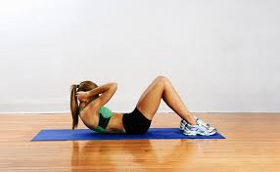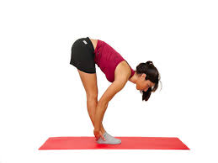

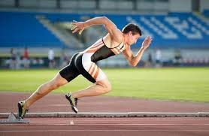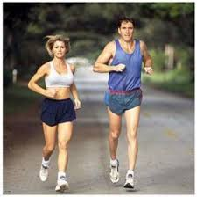
2.- Escriba 2 ejemplos de cada capacidad física mencionada y explicada anteriormente (resistencia cardiovascular, fuerza muscular y velocidad), y escriba solo 1 ejemplo de flexibilidad.

- Yo estoy realizando un ejercicio de resistencia cardiovascular cuando:

  - __________________________________________________________
  - __________________________________________________________

- Yo estoy realizando un ejercicio de fuerza muscular cuando:

  - __________________________________________________________
  - __________________________________________________________

- Yo estoy realizando un ejercicio de velocidad cuando:

  - __________________________________________________________
  - __________________________________________________________

- Yo estoy realizando un ejercicio de flexibilidad cuando:

  - __________________________________________________________

3.- Escriba a que habilidad motriz (locomoción, manipulación y estabilidad) pertenece dicha acción que aparece en las siguientes imágenes. Luego pinte los dibujos.
- Locomoción: Se entiende a toda acción que lleve un desplazamiento. Como por ejemplo: caminar, saltar, correr.
- Manipulación: Acción que conlleva manipular un balón u objeto. Como por ejemplo: Lanzar, atrapar, botear.
- Estabilidad: Habilidad que conlleva tener un control corporal. Como por ejemplo: Equilibrio.

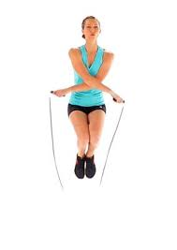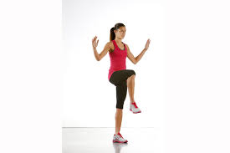

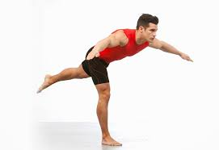

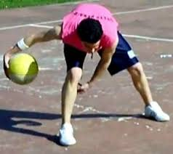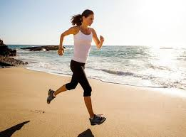

4.- Escriba 2 ejemplos de locomoción, manipulación y estabilidad que usted realiza en su vida cotidiana.
- Locomoción:

  - __________________________________________________________
  - __________________________________________________________

- Manipulación:

  - __________________________________________________________
  - __________________________________________________________

- Estabilidad:

  - __________________________________________________________
  - __________________________________________________________

